**KONSULTASI KERJA PRAKTEK**

|  |  |  |
| --- | --- | --- |
| Nama | : | Hilmy Haidar (123180073)  Febi Dwi Andriansyah (123180069) |
| Semester | : | IV (enam) |
| Tempat KP | : | SMK-SMTI Yogyakarta |

**Perkembangan**

Seperti yang telah tertera pada Rencana Pelaksanaan Kerja Praktek, saya dan teman sekelompok saya diminta untuk membuat suatu sistem berbasis website, yang berfungsi untuk mengumpulkan data administrasi, dari guru-guru di sekolah tersebut. Dari pihak SMK-SMTI meminta kepada kami sistem tersebut nantinya memiliki fitur status guru yang sudah mengumpulkan data administrasi maupun yang belum mengumpulkannya.

Dalam kurun waktu seminggu ini, perkembangan dari sistem yang telah kami buat yaitu, alur dari sistem yang akan dibuat yang sebelumnya telah mendapat persetujuan dari pihak SMK-SMTI, fitur login dan register, fitur CRUD (Create, read, update, delete) Data yang nantinya akan diolah, dan tampilan dashboard dari sistem yang sedang dibangun.

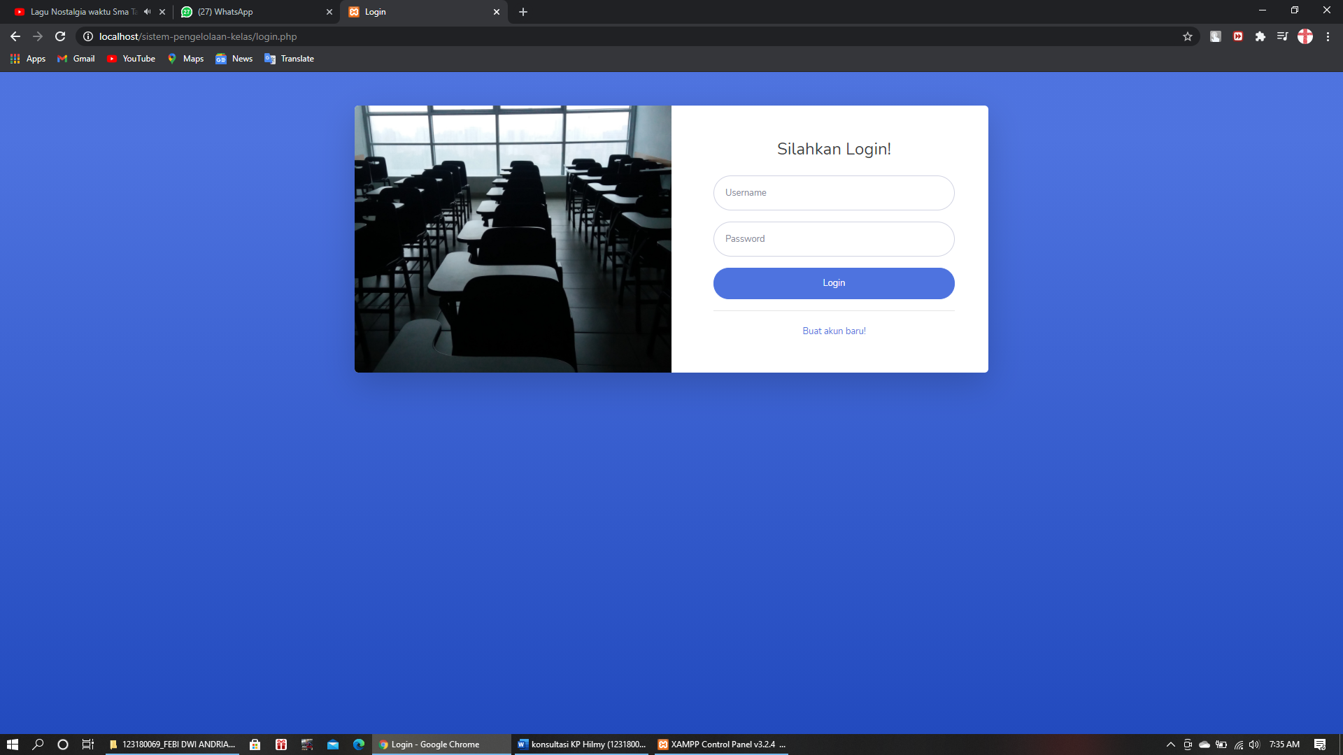

Gambar 1. Login

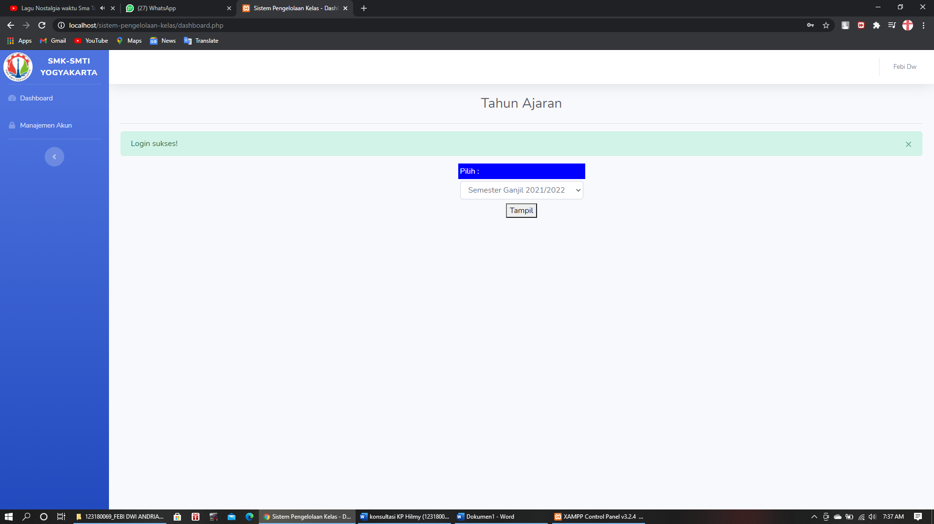

Gambar 2. Dashboard

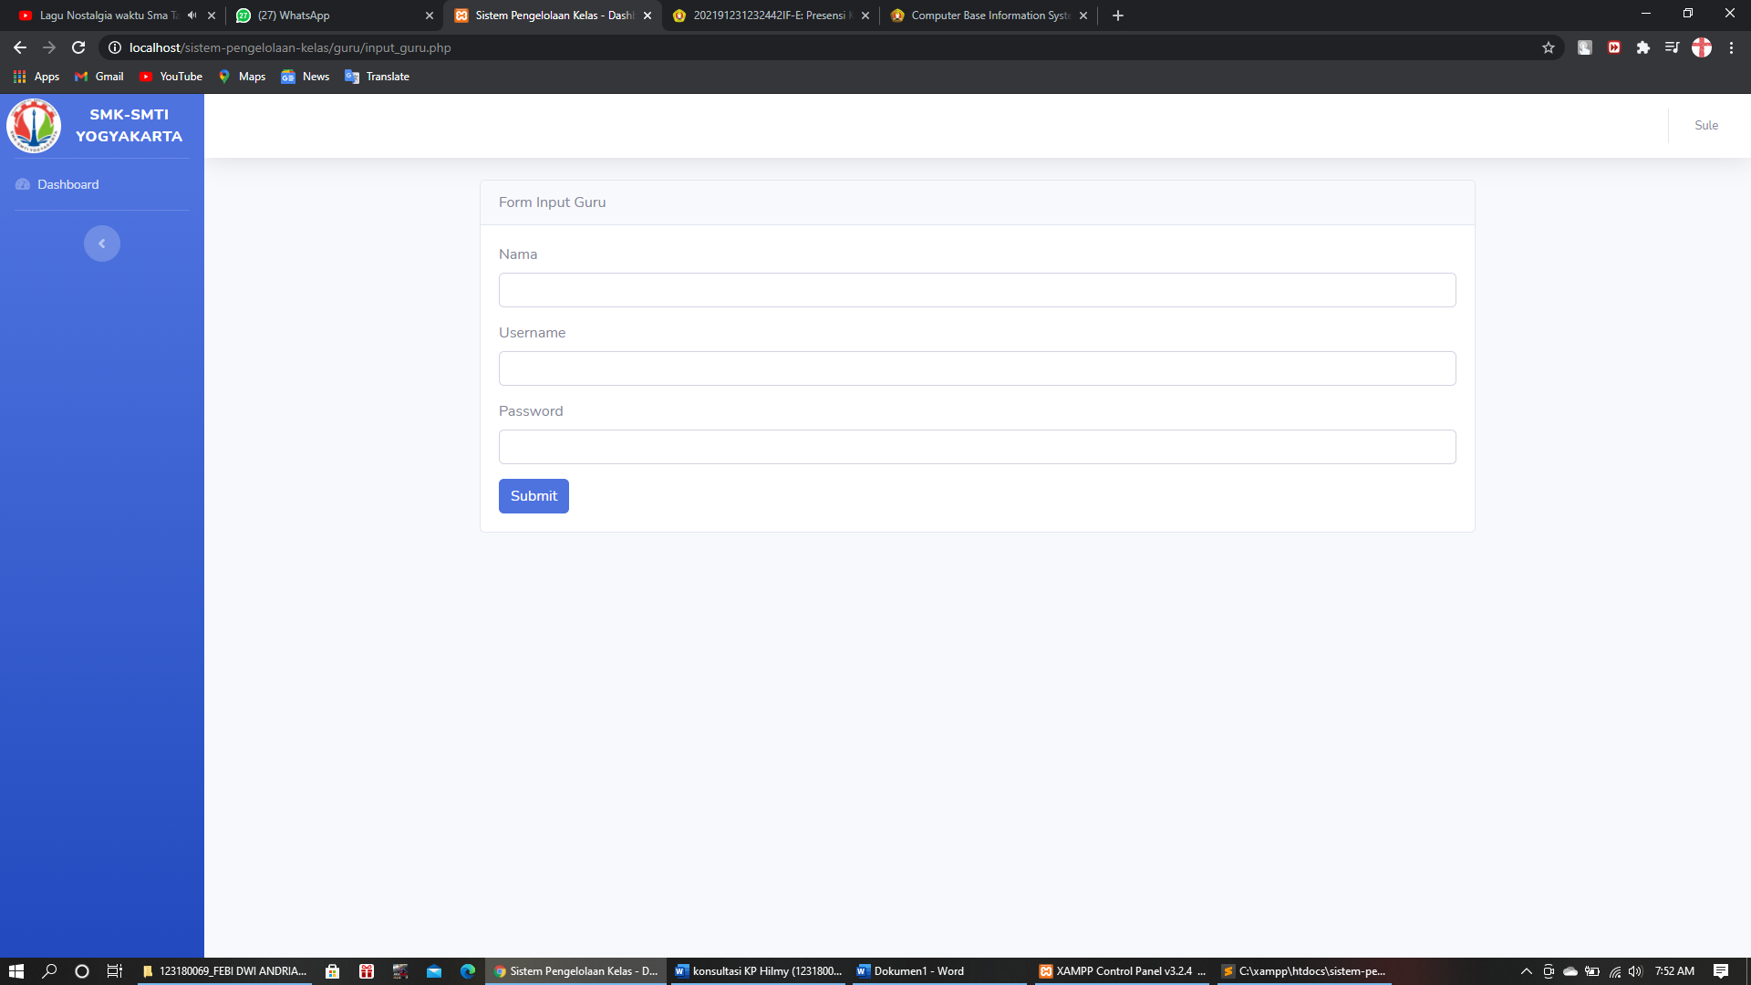

Gambar 3. Form Input Data Guru

**Konsultasi**

1. **Username**

Untuk username dari fitur login pada awalnya kami ingin menggunakan NIP dari para guru yang ada di sekolah tersebut, namun ada beberapa guru yang tidak memiliki NIP karena belum berstatus PNS, menurut Bapak, kira-kira apa pengganti username yang cocok untuk guru yang belum mempunyai NIP ?

LEMBAR KONSULTASI

DOSEN PEMBIMBING

**Dicetak sesuai kebutuhan**

“Setiap kali konsultasi, diwajibkan Mahasiswa meminta catatan dan tandatangan dosen pembimbing”

Tanggal resmi mulai Konsultasi Kerja Praktek : 10 Maret 2021.

Menyetujui

Koordinator Kerja Praktek

………….

| **Konsultasi**  **ke-** | **Tanggal** | **Materi yang dibahas** | **Paraf** | |
| --- | --- | --- | --- | --- |
| 1 | 9 Maret 2021 | Saran username yang cocok untuk guru yang belum mempunyai NIP dan .. |  | |
| **Hasil/Saran/Tugas** | | | |
| 2 |  |  |  | |
| **Hasil/Saran/Tugas** | | | |
| 3 |  |  | |  |
| **Hasil/Saran/Tugas** | | | |
| 4 |  |  | |  |
| **Hasil/Saran/Tugas** | | | |